**СТАТИСТИЧЕСКИЕ ДАННЫЕ**

о работе с обращениями граждан

в Тетюшском муниципальном районе за 2023 год.

|  |  |  |  |  |  |  |  |  |  |  |  |  |  |  |  |  |  |  |
| --- | --- | --- | --- | --- | --- | --- | --- | --- | --- | --- | --- | --- | --- | --- | --- | --- | --- | --- |
| Наименование районов и городов | Поступило всего обращений  (письменные и устные  обращения) | | Поступило электронных обращений  (Интернет-приемная, электронная почта) | | ПОС | | В т.ч. доложено руководству | | Взято на контроль | | Решено положительно | | Проверено с выездом на место | | Принято граждан на личном приеме | | В т.ч. руководством | |
| 2023 | 2022 | 2023 | 2022 | 2023 | 2022 | 2023 | 2022 | 2023 | 2022 | 2023 | 2022 | 2023 | 2022 | 2023 | 2022 | 2023 | 2022 |
| Тетюшский | 434 | 354 | 232 | 189 | 14 | 13 | 434 | 354 | 218 | 184 | 249 | 180 | 44 | 53 | 52 | 67 | 52 | 67 |

Информация

о рассмотрении обращений граждан

в Тетюшском муниципальном районе за 2023 год

Работа с обращениями граждан является одним из приоритетных направлений в деятельности органов местного самоуправления Тетюшского муниципального района, которые, в соответствии с Федеральным Законом от 02.05.2006 года № 59-ФЗ «О порядке рассмотрения обращений граждан в Российской Федерации», Законом РТ от 12.05.2003 года №16-ЗРТ «Об обращениях граждан в Республике Татарстан»

В соответствии с Законом Республики Татарстан от 12.05.2003 N 16-ЗРТ определены единый день и часы приема граждан по личным вопросам Главой Тетюшского муниципального района и Руководителем Исполнительного комитета Тетюшского муниципального района, их заместителями – каждый вторник с 14 до 16 часов по адресу: 4224370, РТ Тетюшский муниципальный район, г. Тетюши, ул. Малкина, д.39, тел. 884373 25002,25333.

Информация о месте приема, а также об установленных для приема днях и часах размещена на сайте района во вкладке «Обращения граждан».

Органами местного самоуправления ведется учет всех обращений граждан. Поступившие обращения регистрируются в Единой межведомственной системе документооборота. Куда вносится информация о заявителе, содержание обращения, сроках и результатах рассмотрения, дата извещения заявителя о решении по обращению, разъяснения и иные необходимые сведения, дату направления ответа.

**Сведения о количестве письменных и устных обращений граждан поступившие в Тетюшский муниципальный район**

В 2023 году в Тетюшский муниципальный район поступило 434 (354-2022г.) обращений, в том числе личных приемов 52 (67-2022 г.).

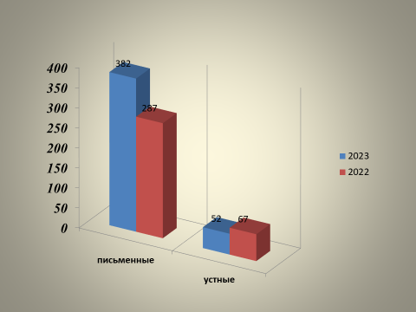

С каждым годом наблюдается увеличение количества обращений, поступивших посредством электронных средств связи- 232 (189-2022г.), это объясняется сокращением бумажного документооборота, развитием цифровизации и повышением уровня компьютерной грамотности населения.

Через Администрацию Раиса Республики Татарстан- 23 (25-2022г.), Кабинет Министров Республики Татарстан -2 (2-2022г.), Госсовет РТ-2 (3-2022г.) министерства и ведомств 69 - (45-2022 г.)

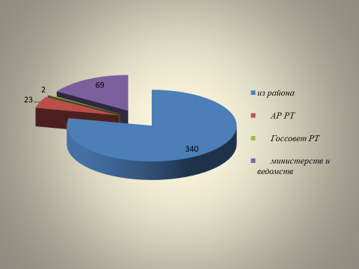

Основной блок вопросов ежегодно касается вопросов жилищно-коммунальной и социальной сферы, затронуты вопросы капитального ремонта жилых домов, в том числе вопросы постановки на учет в качестве нуждающихся в улучшении жилищных условий, обеспечения жильем молодых семей, молодых специалистов; участия в различных государственных программах обеспечения жильем, проблемы коммунально-бытового обслуживания, социальной защиты населения. Большое количество обращений поступало о гуманитарной помощи, выплатах военнослужащим, социальной поддержке семей военнослужащих.

По тематике:

государство, общество, политика – 50 (63-2022г), жилищно-коммунальная сфера – 90(81-2022г), оборона, безопасность, законность- 28 (28-2022г), социальная сфера – 175(98-2022г), экономика-91(84-2022).

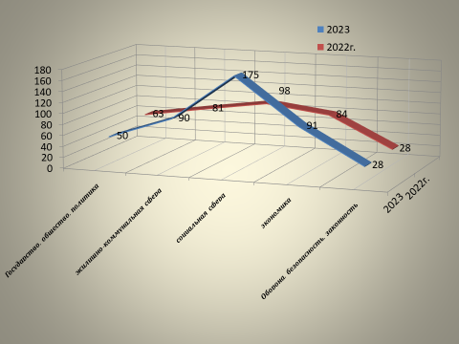

Все поступившие обращения граждан рассмотрены согласно действующему законодательству, контролируется их исполнение, на письменные обращения даются письменные ответы на языке обращения.